**RECUERDA QUE ES MUY IMPORTANTE HACER LAS**



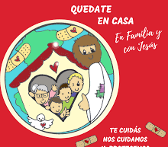

**ACTIVIDADES EN EL TIEMPO QUE PROPONEMOS, ASI**

**PODREMOS ACOMPAÑARTE EN TU APRENDIZAJE.**

**¡VOS PODÉS HACERLO MUY BIEN!**

**TRABAJO PRÁCTICO N° 5**

**DÍA 1**

CUENTOS EMBRUJADOS

* OBSERVÁ LAS TAPAS DE ESTOS LIBROS

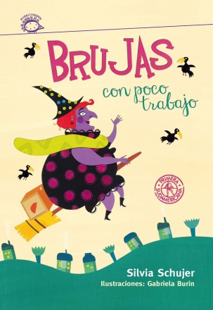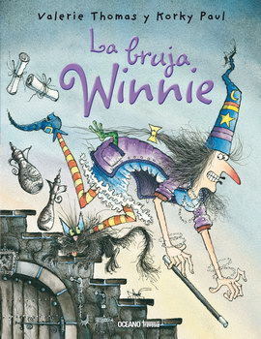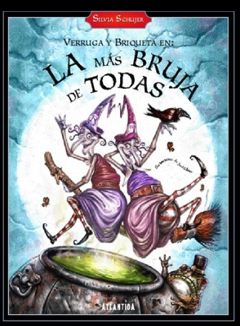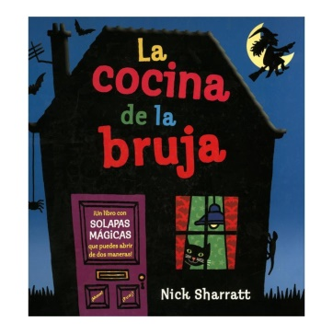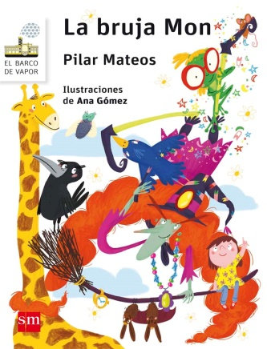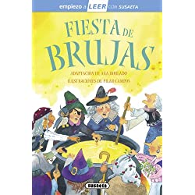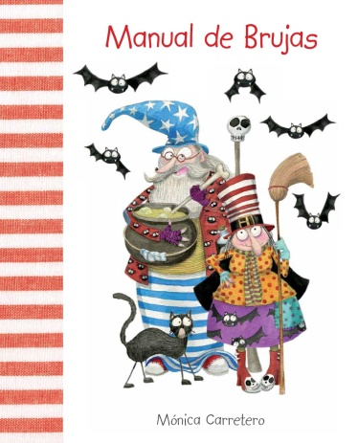

1. ¿QUIÉNES SON LOS PROTAGONISTAS DE ESTOS CUENTOS?
2. ¿QUÉ SABÉS DE LAS BRUJAS?
3. ¿SERÁ VERDAD QUE EXISTEN?
4. ¿QUÉ CUENTOS HAS LEÍDO O QUÉ PELÍCULAS CONOCES DE ESA TEMÁTICA?
5. ¿DÓNDE VIVEN LAS BRUJAS?
6. ¿CON QUIÉNES CONVIVEN?
7. ¿SE CASAN?
8. ¿QUÉ ELEMENTOS USAN PARA SUS PÓCIMAS?
9. ¿QUÉ ANIMALES LAS ACOMPAÑAN SIEMPRE?
10. ¿TODAS LAS BRUJAS SON MALAS?

Educación TecnológicA: *Los tiempos de la Tecnología*

Leer el siguiente texto:

LA TECNOLOGÍA NACIÓ HACE MUCHOS, MUCHOS AÑOS.

JUNTO A LOS PRIMEROS SERES HUMANOS.

Desde que los primeros hombres existieron en la Tierra, comenzaron a crear **tecnologías**. Pretendían hallar soluciones a sus problemas, satisfacer sus necesidades y mejorar su calidad de vida. Hasta nuestros tiempos, han ido desarrollando **productos tecnológicos**. ¿Cómo se han modificado las maneras de hacer las cosas a través del tiempo?

Ahora observa con mucha atención la imagen…

|  |  |
| --- | --- |
| **AYER** | **HOY** |
| Resultado de imagen de niños mayas de la epoca prehiSTORICAResultado de imagen de niños JUGANDO EN LA PREHISTORIA  Resultado de imagen de niños JUGANDO EN LA PREHISTORIA | Resultado de imagen de niños ESCRIBIENDOResultado de imagen de niños JUGANDO COCINANDO |

CONVERSEN EN FAMILIA:

1. ¿Qué ves en las imágenes?
2. ¿Las cosas de ayer son las mismas que hoy? ¿Por qué?
3. ¿La vestimenta de los niños es la misma?

Completá el cuadro según corresponda

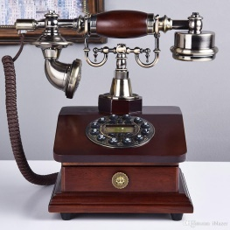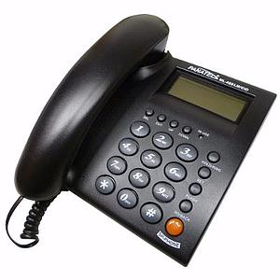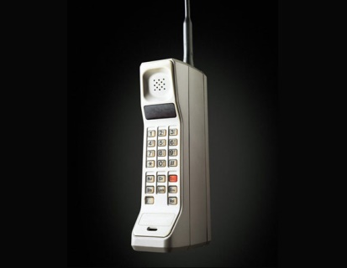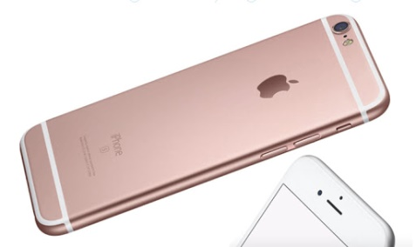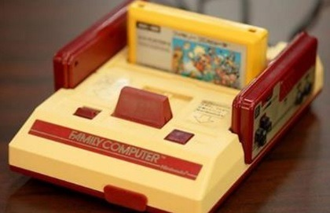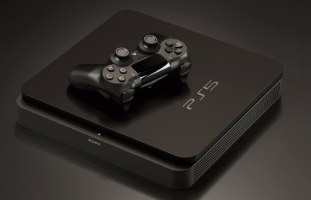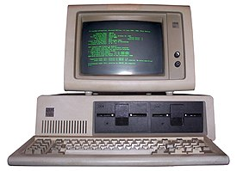

|  |  |
| --- | --- |
| **ANTES** | **AHORA** |
|  |  |

DÍA 2

Más de mil

1. 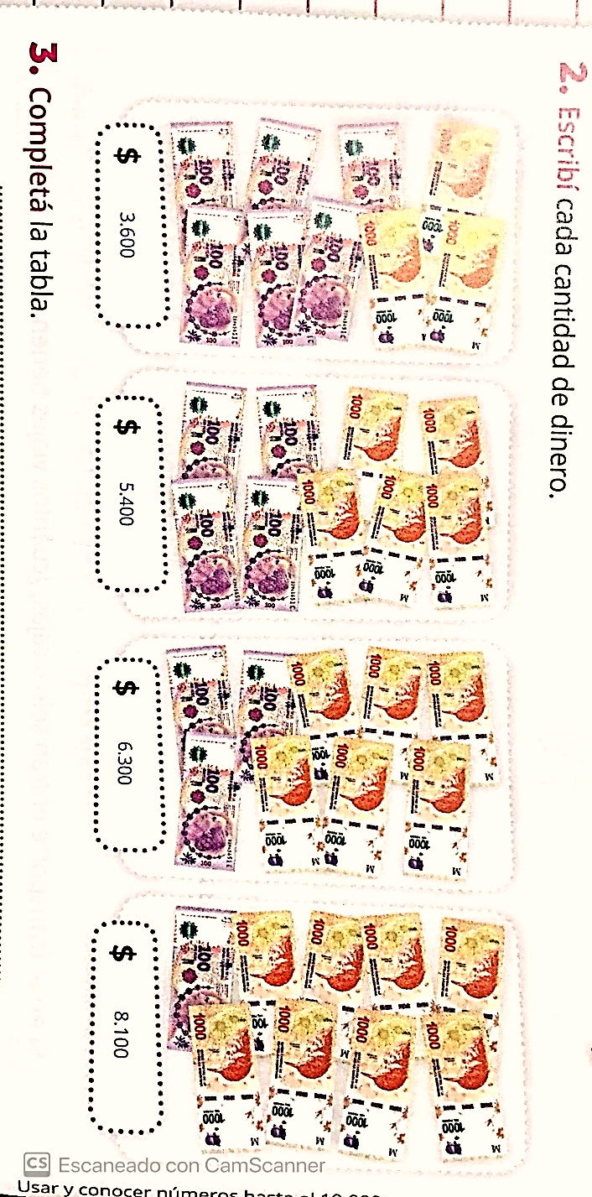Completá la serie.

|  |  |  |  |  |  |  |  |  |  |
| --- | --- | --- | --- | --- | --- | --- | --- | --- | --- |
| 1.000 | 2.000 |  |  |  | 6.000 |  |  |  |  |

* Nombrá todos los números de la serie.

1. Escribí la cantidad de dinero

1. Completá la tabla según el ejemplo

|  |  |  |  |  |
| --- | --- | --- | --- | --- |
| **1.000** | **100** | **10** | **1** | **Total** |
| 2  2000 | 8  800 | 6  60 | 4 | 2864 |
| 4 | 9 | 7 | 5 |  |
| 7 | 2 | 3 | 6 |  |
| 3 | 7 | 5 | 9 |  |

* Escribì con palabras cada total.

|  |
| --- |
|  |
|  |
|  |
|  |

CINECIAS NATURALES

**¿Quiénes viven en el planeta Tierra?**

* Observamos la siguiente imagen:

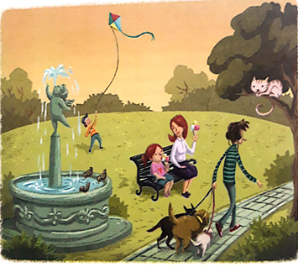

CONVERSAMOS EN FAMILIA:

¿QUÉ SERES VIVOS ENCUENTRAN EN LA IMAGEN?

¿HAY ELEMENTOS NO VIVOS DENTRO DE LA PLAZA?

¿QUÉ DIFERENCIAS ENCONTRAMOS ENTRE LOS ELEMENTOS QUE CLASIFICAMOS COMO SERES VIVOS Y LOS QUE NO?

ESTAS SON LAS FUNCIONES VITALES DE LOS SERES VIVOS:

LAS TRES FUNCIONES VITALES

REPRODUCCIÓN: ES LA CAPACIDAD DE LOS SERES VIVOS PARA GENERAR DESCENDIENTES CON SUS MISMAS CARACTERÍTICAS.

RELACIÓN: PERCIBIR LOS CAMBIOS QUE SE PRODUCEN EN EL AMBIENTE Y REACCIONAR DE UNA FORMA SEGURA.

NUTRICIÓN: TOMAR SUSTANCIAS DEL ENTORNO Y UTILIZARLAS PARA OBTENER ENERGÍA, CRECER O REPARAR LAS PARTES DAÑADAS Y ELIMINAR DESECHOS.

* DIBUJÁ TU ANIMAL FAVORITO LUEGO RESPONDÉ ESTAS PREGUNTAS:

¿CÓMO SE LLAMA?_________________________________________________

¿DÓNDE VIVE?____________________________________________________

¿DE QUÉ SE ALIMENTA?_____________________________________________

¿CÓMO SE DESPLAZA? ______________________________________________

¿CÓMO ESTÁ CUBIERTO SU CUERPO?____________________________________

DÍA 3

LENGUA

SEGUIMOS CON LOS CUENTOS EMBRUJADOS: LES PRESENTO EL SIGUIENTE CUENTO. SE LLAMA “DIARIO DE UNA BRUJA

DE VALERIA DÁVILA Y MÓNICA LÓPEZ.

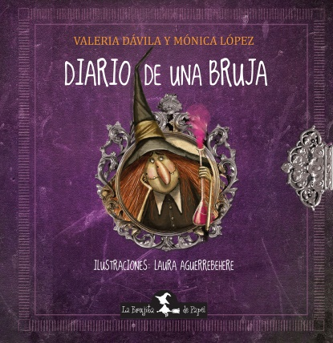

OBSERVANDO LA TAPA DEL LIBRO CONTESTÁ EN FORMA COMPLETA LAS SIGUIENTES PREGUNTAS:

1. ¿SOBRE QUÉ CREES QUE TRATA ESTE LIBRO?
2. ¿A QUÉ TIPO DE DIARIO SE REFERIRÁ?
3. ¿QUÉ CONTARÁ EN ÉL?
4. ¿CÓMO SERÁ ESTA BRUJA?

ESCUCHAMOS EL CUENTO “DIARIO DE UNA BRUJA” <https://www.youtube.com/watch?v=e6pG3j2Kusk>

OBSERVANDO LA TAPA COMPLETÁ LA FICHA.

TÍTULO:

AUTORAS:

ILUSTRADORA:

EDITORIAL:

EDUCACIÓN TECNOLÓGICA

**Los modos de hacer las cosas en el tiempo**

Los modos de hacer las cosas van cambiando a medida que pasa el tiempo, porque cambian las necesidades de las personas, las herramientas y la información que tienen.

Por ejemplo, la comunicación es un proceso que el hombre ha llevado cabo desde siempre, pero el modo de hacerlo a variado de acuerdo a los medios disponibles.

***Comunicación ayer y hoy***

OBSERVEN LAS SIGUIENTES IMÁGENES

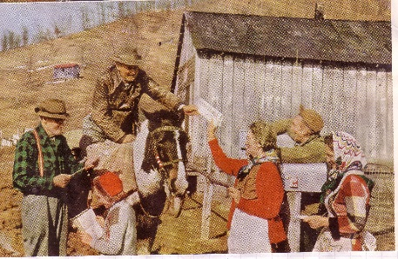

RESPONDÉ EN FORMA COMPLETA:

1. ¿Cómo se comunican en cada caso?
2. ¿En cuáles les parece que podrán comunicarse más rápido?
3. ¿Por qué cambió la comunicación con el paso del tiempo?

MATEMÁTICA

1. Pensá y respondé.

* ¿Cuántos billetes de $ 10 necesito para tener $ 100?
* ¿y cuántos billetes de $10 necesito para tener $ 1.000?
* ¿cuántos billetes de $ 100 necesito para tener $ 1.000?
* ¿Y cuántos es 4 billetes de $1.000?
* ¿Cuántos billetes de $ 1.000 necesito para tener $ 10.000?

1. Luego de conversar con la seño en la reunión zoom, completá la tabla.

|  |  |  |  |
| --- | --- | --- | --- |
| 1.000 | 100 | 10 | Total |
| 2 |  | 5 | $3.250 |
| 4 | 2 |  | $4.360 |
| 3 |  | 3 | $6.430 |
| 1 |  |  | $2.740 |
| 5 | 7 |  | $5.760 |

1. Resuelvé los siguientes problemas.
2. Una compañía de autobuses transportó ayer 5.324 pasajeros y hoy 5.523. ¿En qué día transportó más pasajeros?

Escribe en la línea el signo >, < o =, que corresponde:

5324 ____ 5523 R: _________________________

1. Carlos, María, Raúl y Juana corrieron 10 minutos. Carlos corrió 2315 m, María 1925 m, Raúl 2021 m y Juana 1919 m.

¿Quién corrió más metros? ___________________

¿Quién corrió menos metros? ___________________

Escribe las cantidades de menor a mayor.

DÍA 4

LEER “EL DIARIO DE UNA BRUJA” (VER ANEXO 1). LUEGO CONTESTÁ EN FORMA COMPLETA LAS SIGUIENTES PREGUNTAS.

1. ¿QUÉ LE SUCEDÍA A ESTA BRUJA?
2. ¿CÓMO ES EL TRABAJO DE SER BRUJA?
3. ¿CÓMO DEBÍA ESTAR?
4. ¿QUÉ DEBÍA COMER?
5. ¿QUÉ QUERÍA TENER?
6. ¿QUIÉN ERA SU COMPAÑERO?
7. ¿QUÉ TIPO DE TRABAJO IBA A BUSCAR?
8. ¿A DÓNDE SE QUERÍA IR LA BRUJA?

CIENCIAS NATURALES

PARTES DE LAS PLANTAS <https://www.youtube.com/watch?v=wBjaQuyMr18>

LUEGO DE VER EL VIDEO COMPLETA LAS PARTES CON SUS FUNCIONES.

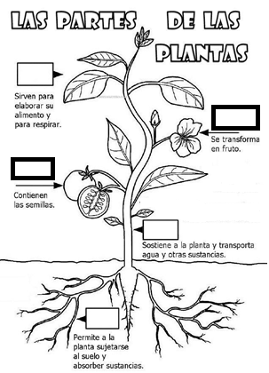

OBSERVÁ LAS SIGUIENTES IMÁGENES

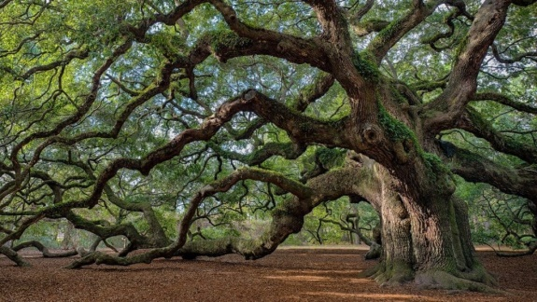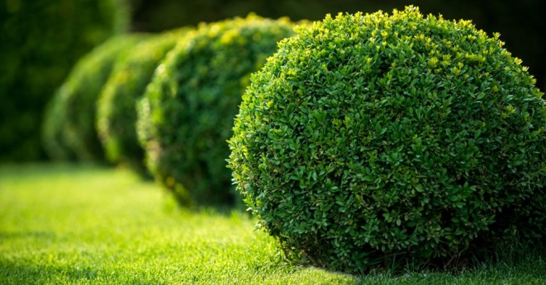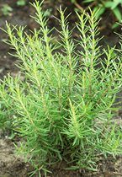

(Clave para identificar plantas según su forma biológica)

Plantas (según su forma biológica)

HIERBAS

ÁRBOLES

ARBUSTOS

ALTURA : ALTOS MEDIANOS BAJOS

CONSISTENCIA LEÑOSA SEMILEÑOSA HERBÁCEA DEL TALLO: (CON MADERA) (CON POCA MADERA) (SIN MADERA)

FORMA TRONCO ÚNICO RAMIFICACIONES RAMIFICACIONES DEL TALLO: Y RAMIFICACIONES DESDE LA BASE DESDE LA BASE

Completamos el cuadro leyendo la información y hago un dibujo correspondiente a cada planta.

|  |  |  |
| --- | --- | --- |
|  |  |  |
| Su tallo es grueso y duro. Se llama tronco y de ahí nacen sus ramas. Son de gran tamaño. Posee mucha madera. | Su tallo es fino pero duro. Sus ramas nacen del suelo. Son de tamaño mediano. Posee poca madera. | Su tallo es muy fino y delgado. Son pequeñas. No posee madera. |
|  |  |  |

DÍA 5

**El precio de la tecnología**

Un local de electrodomésticos tiene algunos artículos en oferta.

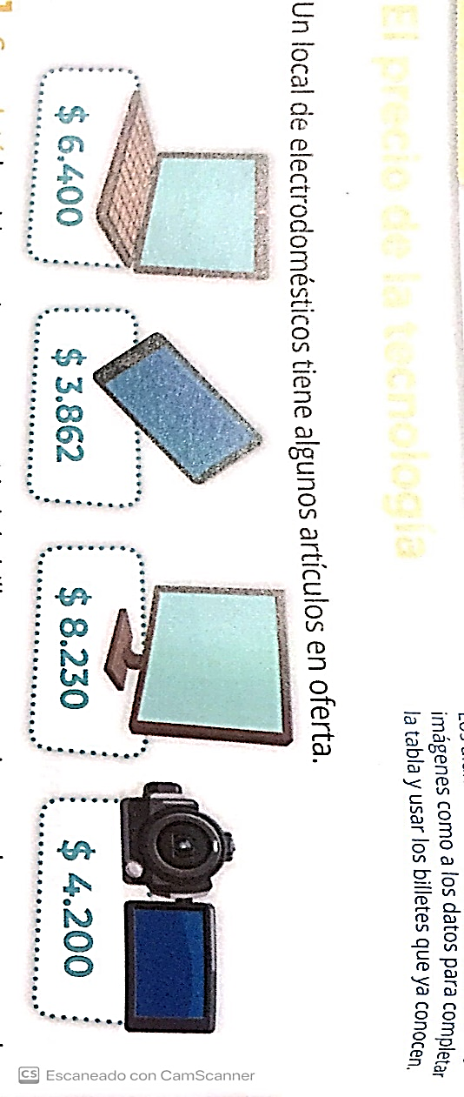

1. Completá la tabla con la menor cantidad de billetes y monedas con la que se puede pagar cada artículo.

|  |  |  |  |  |
| --- | --- | --- | --- | --- |
|  | $1.000 | $100 | $10 | $1 |
| Computadora |  |  |  |  |
| Celular |  |  |  |  |
| Televisor |  |  |  |  |
| Cámara |  |  |  |  |

* Observá la tabla y respondé:

1. ¿Se pude pagar exactamente la computadora solo con billetes de $100?
2. ¿Qué otro artículo se pude pagar exactamente con billetes de $100?
3. ¿Con qué billetes o monedas se puede pagar exactamente el tv?
4. ¿y con qué billetes o monedas se puede pagar exactamente el celular?
5. Martín quiere comprar dos artículos y no gastar más de $ 10.000.

Escribí qué dos artículos puede comprar.

1. **Analía tiene este dinero:**

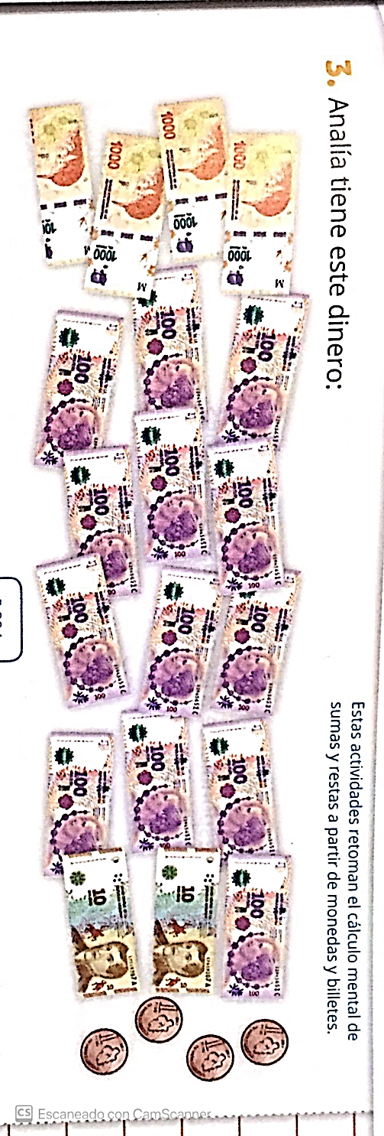

* Calculá mentalmente cuanto tiene. $ --------------------------------
* Respondé y calculá cuánto le falta o le sobra en cada caso. (Registra los procedimientos)
* ¿Le falta o le sobra para comprar la computadora?

|  |
| --- |
|  |

* ¿Le falta o le sobra para comprar el celular?

|  |
| --- |
|  |

* ¿Le falta o le sobra para comprar el televisor?

|  |
| --- |
|  |

* ¿Le falta o le sobra para comprar la cámara?

|  |
| --- |
|  |

DÍA 6: LENGUA

SEGUIMOS CON LAS BRUJAS

LEO Y DIBUJO

DIBUJO

ERA UNA BRUJA MUY FEA Y MALVADA, SU NARIZ ENORME Y PUNTIAGUDA LLEVABA EN LA PUNTA UNA VERRUGA NEGRA Y PELUDA COMO UNA GARRAPATA. SU PELO AMARILLO Y DURO HACÍA VERSE COMO UNA ESCOBA CON PATAS, POR ESO SE PONÍA UN GRAN BONETE ROJO PARA QUE SUS AMIGOS NO SE RIERAN DE ELLA. USABA UN VESTIDO LARGO LLENO DE BOLSILLOS DONDE GUARDABA LAS LAGARTIJAS QUE USABA PARA LOS HECHIZOS. DE NOCHE LE GUSTABA PASEAR CON SU ESCOBA Y SE DIVERTÍA ASUSTANDO A LOS NIÑOS QUE NO SE QUERÍAN DORMIR.

RODEA LA DEFINICIÓN CORRECTA. (USÁ GOOGLE)

PÓCIMA:☺ Bebida elaborada con diversas hierbas, especialmente la que tiene poderes mágicos. ☺ Plato de caldo con pasta, arroz, sémola, hortalizas, u otros alimentos troceados que se cuecen en ese caldo.

HECHIZO: ☺Conjunto de trucos y habilidades con los que se hacen juegos de manos y cosas sorprendentes y extraordinarias como hacer aparecer y desaparecer objetos y personas, descubrir cosas ocultas, etc.

☺ Acción de someter la voluntad de alguien o de modificar el destino mediante el uso de brebajes, remedios mágicos, fórmulas y acciones de hechicería, etc.

CIENCIAS NATURALES

EL REINO DE LAS PLANTAS <https://www.youtube.com/watch?v=ThbSPNlRz0o> . LUEGO DE MIRAR EL VIDEO CONVERSEN… * ¿qué necesitan las plantas para vivir?

* ¿cómo se alimentan?

Para poder vivir, las plantas necesitan minerales del suelo, agua, aire y luz solar, sin la cual no pueden producir su propio alimento a través del proceso llamado FOTOSÍNTESIS. LA FOTOSÍNTESIS se produce en las hojas y el tallo de la planta donde hay una sustancia verde llamada CLOROFILA.

MATEMÁTICA

**Siempre de lo mismo**

1. Los alumnos de un colegio se reúnen cada 10 años, después de egresar en

1987.

Escribí el año correspondiente a las primeras 5 reuniones.

|  |  |  |  |  |
| --- | --- | --- | --- | --- |
|  |  |  |  |  |

1. Marcela tiene $3.815 y ahorra $100 por semana.

Escribí cuánto dinero tendrá las siguientes 5 semanas.

|  |  |  |  |  |
| --- | --- | --- | --- | --- |
|  |  |  |  |  |

1. Una ruta tiene 2.879 Km. Y se extienden 1.000 Km más por año.

Escribí la extensión de la ruta en los siguientes 5 años.

|  |  |  |  |  |
| --- | --- | --- | --- | --- |
|  |  |  |  |  |

1. Completá cada serie y escribí cuánto se suma cada vez.

|  |  |  |  |  |
| --- | --- | --- | --- | --- |
| 4.780 | 4.980 |  |  |  |

De ____________________en __________________________

|  |  |  |  |  |
| --- | --- | --- | --- | --- |
|  |  |  | 6.703 | 7.103 |

De _____________________en________________________

DÍA 7**: COMENZAMOS A TRABAJAR CON EL LIBRO “LOS MATEMÁTICOS DE TERCERO”**

REPASAR SEGUNDO

PÁGINA 5: ¡A JUGAR! (ESTE JUEGO ES PARA GENERAR UN ESPACIO DE REVISIÓN DE LA SERIE NUMÉRICA)

PÁGINAS 6 Y 7: PROBLEMAS PARA RESOLVER (PUEDEN USAR LOS BILLETES Y MONEDAS DE LAS PÁGINAS RECORTABLES)

CIENCIAS NATURALES

DIME QUE COME Y TE DIRÉ QUE ES

CONVERSEN: ¿cómo se alimentan los animales? ¿Todos se alimentan de la misma manera?

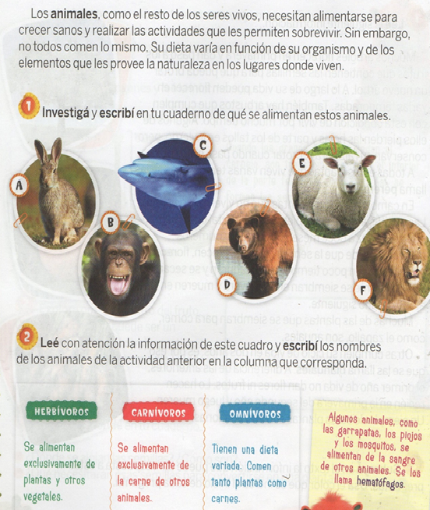

|  |  |  |
| --- | --- | --- |
| HERBÍVOROS | CARNÍVOROS | OMNÍVOROS |
|  |  |  |

DÍA 8:

PÁGINAS 10 Y 11 : NÚMEROS HASTA EL 1.000 (SERIE NUMÉRICA HASTA EL 1.000. LECTURA, ESCRITURA Y ORDEN)

“DIARIO DE UNA BRUJA”

LEÉ NUEVAMENTE EL CUENTO.

CONVERSAMOS EN FAMILIA: ¿CÓMO ESTÁ ESCRITO EL CUENTO?, ¿QUÉ TIPO DE TEXTO ESTAMOS LEYENDO?, ¿CÓMO NOS DAMOS CUENTA?

EL CUENTO “DIARIO DE UNA BRUJA” ESTÁ ESCRITO COMO POESÍA.

*LAS POESÍAS SON TEXTOS QUE PODEMOS RECONOCER FÁCILMENTE PORQUE ESTÁN ESCRITOS GENERALMENTE EN VERSO (RENGLÓN CORTO) Y AGRUPADOS EN ESTROFAS (CONJUNTO DE VERSOS).*

*TENIENDO EN CUENTA EL LIBRO QUE ESTAMOS LEYENDO COMPLETÁ:*

*CANTIDAD DE VERSOS:*

*CANTIDAD DE ESTROFAS:*

*DÍA 9*

*PÁGINAS 8 Y 9: PROBLEMAS PARA RESOLVER. (PROBLEMAS DE SUMA Y RESTA)*

*CIENCIAS NATURALES*

*LA CADENA ALIMENTARIA*

LUEGO DE VER EL SIGUIENTE VIDEO <https://www.youtube.com/watch?v=LtDpx5HCG_Y> LEE LA INFORMACIÓN Y REZALIZA LA ACTIVIDAD.

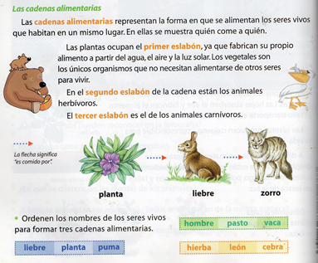

*¡A ESCRIBIR!*

*TENIENDO EN CUENTA LA SIGUIENTE BRUJA ESCRIBÍ UNA DESCRIPCIÓN. (UTILIZÁ ADJETIVOS)*



_________________________________

________________________________

_________________________________

_________________________________

_________________________________

*DÍA 10*

*PÁGINA 12: PROBLEMAS Y CÁLCULOS. (ANÁLISIS DE CÁLCULOS POSIBLES PARA CADA PROBLEMA)*

*CIENCIAS NATURALES*

*REAPASAMOS LO VISTO*

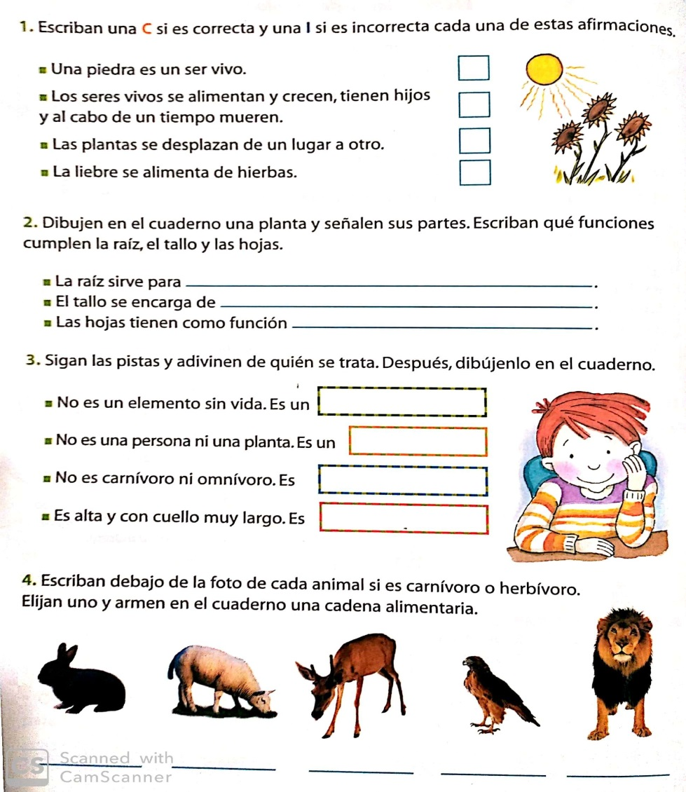

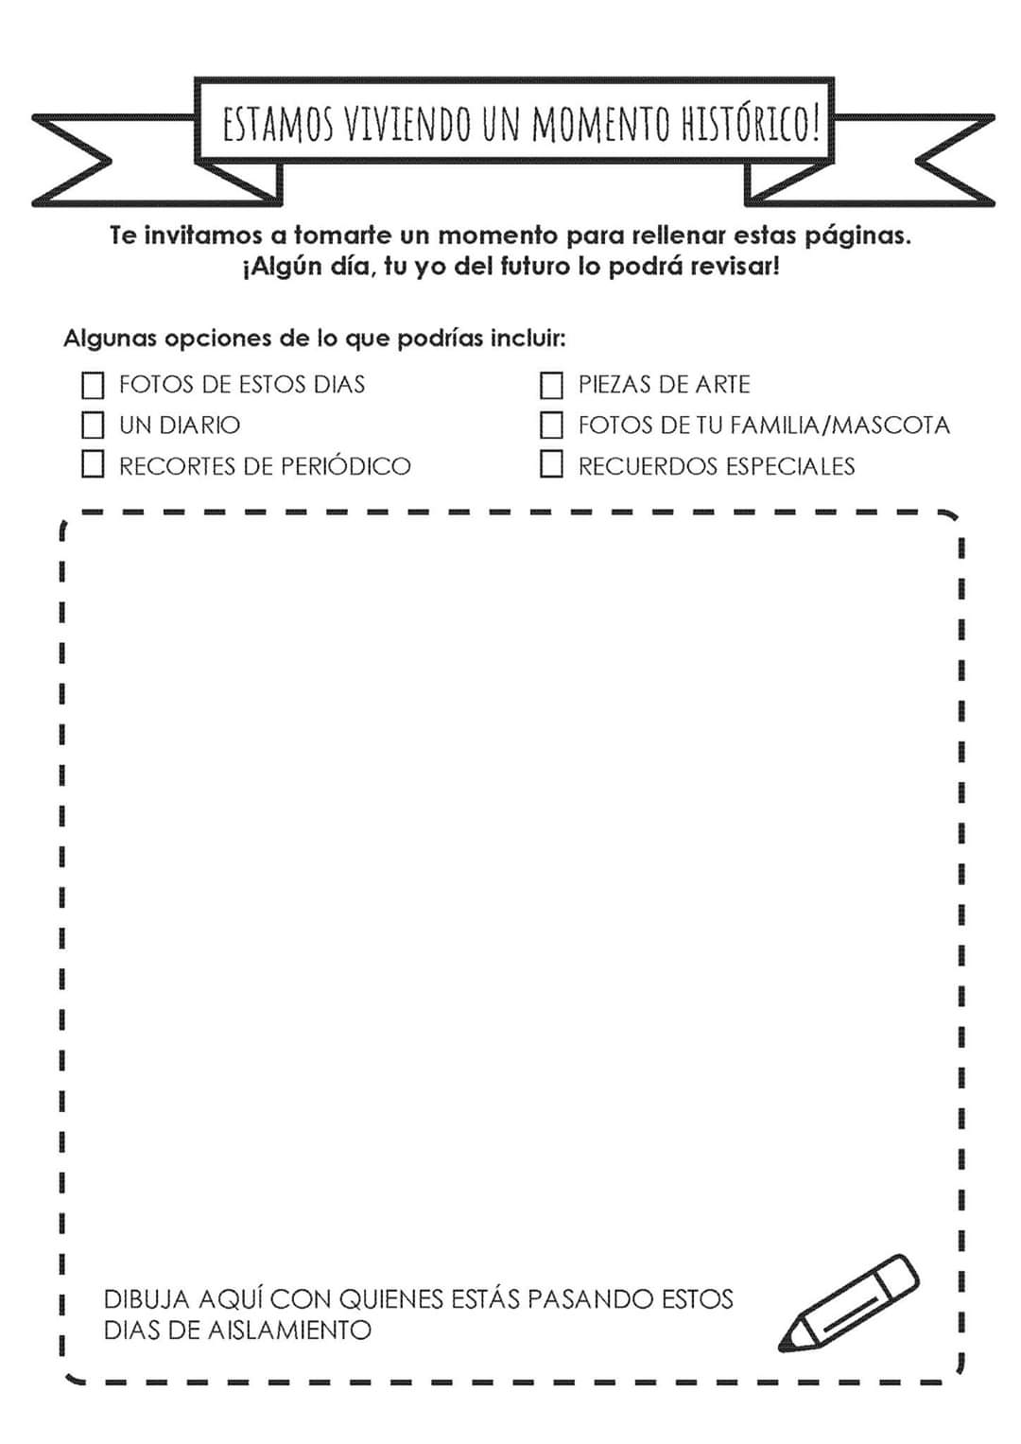

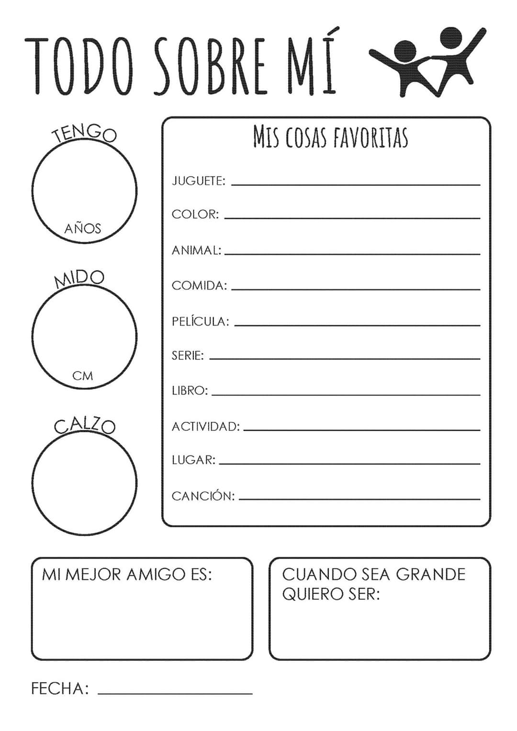

ANEXO 1

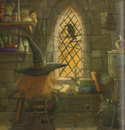

**QUERIDO DIARIO, TE ESCRIBO PORQUE YA ESTOY BIEN CANSADA. LLEVO AÑOS TRABAJANDO SIEMPRE DE BRUJA DE MALVADA.**

**YA ME CANSÉ DE ESTOS TRAPOS TODOS NEGROS HASTA EL SUELO. ¡YO QUIERO USAR TACOS ALTOS CON MINIFALDA DE CUERO!**

**TENER LA NARIZ GANCHUDA, USAR SOMBRERO CON PICO. Y COMER OJOS DE SAPO, EN VEZ DE UN GUISITO RICO.**

**POR SI NO SABÉS, TE CUENTO, QUE NO ES COSA MUY SENCILLA, ESTO DE ESTAR DESPEINADA, CON PELOS EN LA BARBILLA.**

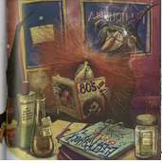

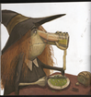

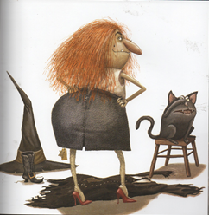

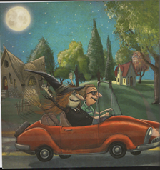

**HAY QUE MONTARSE EN ESCOBA A LAS DOCE DE LA NOCHE. ¡YO QUIERO TENER UN NOVIO Y QUE ME LLEVE EN SU COCHE!**

**¿PERO QUIÉN SE FIJARÍA EN UNA BRUJA MALVADA QUE VA ASUSTANDO NIÑITOS AL LLEGAR LA MADRUGADA?**

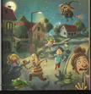

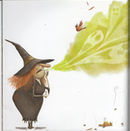

**ASÍ NUNCA HABRÁ MANERA**

**DE CONSEGUIR PRETENDIENTE**

**CON ESTE ALIENTO A PODRIDO…**

**¿Y SI ME LAVO LOS DIENTES?**

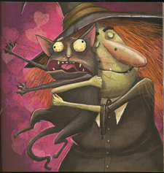

**POR SUERTE, QUERIDO DIARIO,**

**TENGO UN GATO COMPAÑERO.**

**Y AUNQUE TENGA MUCHAS PULGAS**

**¡NO SABÉS CUÁNTO LO QUIERO!**

**VOY A BUSCARME UN TRABAJO**

**DE HADA BUENO O PRINCESA.**

**PARA USAR VESTIDO ROSA**

**CON FLORES EN LA CABEZA**

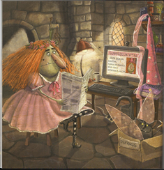

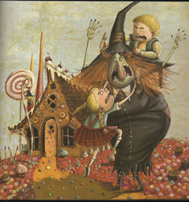

**PARA TRABAJAR EN CUENTOS**

**CON CASTILLOS ENCANTADOS.**

**¡NADA DE HANSEL Y GRETEL,**

**NIÑITOS MALEDUCADOS!**

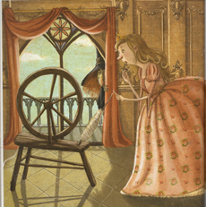

**LAS COSAS SE NOS COMPLICAN,**

**MUCHAS VECES A LAS BRUJAS.**

**ANTENOCHE UNA PRINCESA**

**SE PINCHÓ CON UNA AGUJA.**

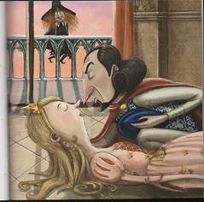

**Y LE ARROJÉ UN MALEFICIO:**

**“¡YA NO HABRÁ QUIÉN TE DESPIERTE!”**

**MAS YO YA ME IMAGINABA**

**LO DEL PRÍNCIPE VALIENTE.**

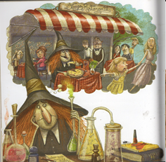

**AY, QUÉ CANSANCIO QUE TENGO…**

**¿SI ME VOY DE VACACIONES?**

**¡A COMER EN RESTAURANTES!**

**¡BASTA YA DE LAS POCIONES!**

**ES QUE ME VENDRÍAN BIEN**

**UNOS DÍAS EN LA PLAYA.**

**¡ME PARECE QUE YA MISMO**

**VOY A PROBARME UNA MALLA!**

